区域性股权交易市场具有较高的投资风险，挂牌公司经营风险高，投资者面临较大的市场风险。投资者应充分了解区域性股权交易市场的投资风险及本公司所披露的风险因素，审慎做出投资决定。

山东高密信德机电有限公司
股权挂牌转让说明书摘要
成长板

公司名称：山东高密信德机电有限公司
推荐机构：山东善元万通投资管理有限公司
日 期：2019年 08 月 16 日

重要声明

本说明书的目的仅为向投资者提供有关本次挂牌转让的情况，投资者在作出交易决定之前，应仔细阅读该说明书全文，并以其作为投资决策依据。现就挂牌转让事宜作如下声明和提示：
一、本公司董事会保证股权挂牌转让说明书及其摘要内容真实、准确、完整，全体董事承诺对该说明书的虚假记载、误导性陈述或重大遗漏负连带责任。
二、本公司提醒投资者注意，凡说明书未涉及的有关内容，请投资者直接或通过齐鲁股权交易中心有限公司向本公司查询。
三、根据《中华人民共和国公司法》及有关法律、行政法规和齐鲁股权交易中心有限公司有关规定，本公司董事、监事、高级管理人员已依法履行诚信和勤勉尽责的义务和责任。
四、齐鲁股权交易中心有限公司以及有关备案机构对本公司股权挂牌转让等有关事项的意见，均不表明对本公司的任何保证。
五、齐鲁股权交易中心有限公司不承担任何由于政策和市场变化给股权挂牌转让和投资者带来的风险。

目录
释 义 4
1、一般词汇 4
2、专业词汇 4
第一章 重要风险提示 6
第二章 正 文 8
一、挂牌公司基本情况 8
二、股权结构及股东情况 8
三、公司的关联公司情况 9
四、公司主营业务情况 11
五、 财务会计信息 16
六、 业务发展目标 24
七、信息披露和投资者服务 25
第三章 本次挂牌的有关机构 27

释义
在本次挂牌转让说明书中，除非另有说明，下列简称具有以下含义：

1、一般词汇
公司或本公司 | 指 | 山东高密信德机电有限公司
实际控制人 | 指 | 韩爱芹
控股股东 | 指 | 韩爱芹
执行董事 | 指 | 山东高密信德机电有限公司之执行董事
监事 | 指 | 山东高密信德机电有限公司之监事
齐鲁股交中心 | 指 | 齐鲁股权交易中心有限公司
《公司法》 | 指 | 《中华人民共和国公司法》
推荐机构 | 指 | 山东善元万通投资管理有限公司
律所 | 指 | 山东豪德律师事务所
审计机构 | 指 | 山东正信会计师事务所有限公司
元、万元 | 指 | 人民币元、万元

2、专业词汇
工艺基准 | 指 | 零件在加工和装配过程中所使用的基准
钣金件 | 指 | 一种针对金属薄板(通常在6mm以下)的综合冷加工工艺，包括剪、冲/切/复合、折、焊接、铆接、拼接、成型(如汽车车身)等。其显著的特征就是同一零件厚度一致。通过钣金工艺加工出的产品叫做钣金件
农业机械 | 指 | 指在作物种植业和畜牧业生产过程中，以及农、畜产品初加工和处理过程中所使用 的各种机械
生产工艺 | 指 | 在生产过程中，直接改变原材料（或毛坯）形状、尺寸和性能，使之变为成品的过程，称为工艺过程。它是生产过程的主要部分
轮毂 | 指 | 轮胎内廓支撑轮胎的圆桶形的、中心装在轴上的金属部件
质量管理体系认证 | 指 | 指由取得质量管理体系认证资格的第三方认证机构，依据正式发布的质量管理体系标准，对企业的质量管理体系实施评定，评定合格的由第三方机构颁发质量管理体系认证证书，并给予注册公布，以证明企业质量管理和质量保证能力符合相应标准或有能力按规定的质量要求提供产品的活动。
环境管理体系认证 | 指 | 指由第三方公证机构依据公开发布的环境管理体系标准（ISO14000环境管理系列标准），对供方（生产方）的环境管理体系实施评定，评定合格的由第三方机构颁发环境管理体系认证证书，并给予注册公布，证明供方具有按既定环境保护标准和法规要求提供产品或服务的环境保证能力。通过环境管理体系认证，可以证实生产厂使用的原材料、生产工艺、加工方法以及产品的使用和用后处置是否符合环境保护标准和法规的要求。
CAAMM | 指 | 中国农业机械工业协会
注：本挂牌转让说明书除特别说明外所有数值保留两位小数，若出现总数与各分数数值之和尾数不符的情况，均为四舍五入所致。
第一章 重大事项提示

- 风险因素（列示重大风险）
（一）实际控制人不当控制的风险
公司实际控制人韩爱芹先生持有公司97.72%股权，处于绝对控制地位。此外，林茂森先生目前担任公司执行董事兼总经理职务，其在公司重大事项决策、监督、日常经营管理上均可施予重大影响。因此，公司存在实际控制人利用其绝对控制地位对重大事项施加影响，从而使得公司决策偏离中小股东最佳利益目标的风险。
（二）行业政策调控风险
近年来，包括农机购置补贴在内的一系列国家出台的对农业的扶持政策逐步得以落实，大大提高了农业生产者的积极性，进而也迅速扩大了对各类农业机械的需求。其中，农机购置补贴的政策对农业机械行业发展的推动作用最为直接和明显。国家财政投入农机购置补贴的资金从2004年的7,000万元 迅速增加至2009年的 130亿元，为农业机械市场的持续快速发展提供了源源不断的动力。作为世界人口第一大国和农业大国，粮食安全将是我国长期重点关注的国计民生问题，支持农业发展也必将成为长期的政策取向。但是，随着我国农业经济的不断发展，产业技术革新的深化和农机化水平的提高，如果国家调整相关的农业政策，特别是调整农机购置补贴政策，将对行业的未来发展产生重大影响。
（三）市场竞争风险
近年来，我国农业机械行业市场发展较快，已经成为一个开放的、市场化程度较高的行业，行业内各类经营企业较多，市场集中度较低，市场竞争较为激烈。随着国家对农业扶持力度的不断加强和我国农业机械化程度的不断提高，农业机械市场将保持繁荣和持续增长，市场容量不断扩大。但市场的繁荣也会加剧行业内的市场竞争。农业机械行业属于技术密集型和资金密集型行业，这个行业的整合发展趋势决定了农机企业必须通过不断的技术升级和技术创新以及市场占有率的提高来立足于未来日趋激烈的市场竞争。如果本公司未能在今后的发展中迅速地确立自己的品牌优势和行业领导地位，公司将会面临较大的市场竞争风险。
（四）人力资源风险
公司从事的农业机械行业属于技术密集型和资金密集型行业，需要专业功底扎实、实际经验丰富、文化背景多元的专业技术人才。人才是公司承揽业务、凝聚团队的关键要素、专业人才的数量和素质、专业团队的稳定性，是公司可持续性发展的关键。同时，公司在发展过程中积累的丰富经验和技术要领，纷纷由相关部门的高管人员及核心技术人员掌握。随着企业间竞争的日趋于激烈，对于高端人才的依赖远远高于其他行业。如公司未来出现核心技术人员和优秀管理人才流失的情况，这将给公司的经营发展带来不利影响。
五、主要原材料价格变动风险
公司生产所需的原材料主要为钢材，生产所需的零部件的生产材料也主要也为钢材，公司原材料成本占主营业务成本比重在80%以上，钢材的价格直接或间接的影响公司生产成本。钢材价格上涨直接导致采购成本上升，使得公司自制零部件的成本上升，从而直接增加公司农机产品的生产成本。

第二章 正 文

一、挂牌公司基本情况
公司名称：山东高密信德机电有限公司
注册资本：6580万元
法定代表人：韩爱芹
信用代码：91370785165843364G
成立日期：1999年08月10日
营业期限：2003年08月26日至2049年08月10日
住 所：山东省潍坊市高密市醴泉街道蔡家站工业园
公司经营范围：生产销售家电金属覆盖件、力车轴类产品、棉纺机械、农业机械、汽车及摩托车零配件，以上范围不含铸造、电镀、喷涂等工艺；与本企业产品相关的货物进出口业务。(依法须经批准的项目，经相关部门批准后方可开展经营活动)。
主营业务：机械加工及机车配件的生产销售
邮政编码：261511
电子邮箱：gmxdzjx@163.COM
经 理：韩爱芹
电 话：0536-2862009
二、股权结构及股东情况
（一）股权结构图
山东高密信德机电有限公司
韩爱芹 97.72%

辛伟 2.28% 30%

（二）公司控股股东、实际控制人情况
根据公司提供的资料，并经推荐机构及律师核查，韩爱芹认缴出资6430万元，出资比例为97.72%；辛伟认缴出资150万元，出资比例为2.28%。韩爱芹持股比例为97.72%，对公司具有绝对控制权，能够对股东大会的决议产生重大影响，决定公司董事会半数以上成员选任，有权决定一个公司的财务和经营政策，并能据以从该公司的经营活动中获取利益，认定为公司控股股东和实际控制人。

（三）公司组织结构
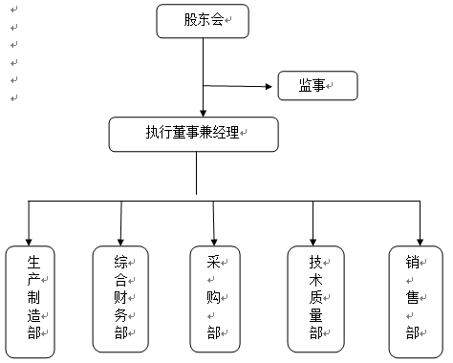

三、公司的关联公司情况
（一）存在控制关系的关联方
报告期内，公司关联方及关联关系如下表所示：
关联方 | 身份证号码 | 关联关系 | 持股比例
韩爱芹 | 370727195401255544 | 公司执行董事、总经理、法定代表人 | 97.72%
辛 伟 | 370785198902135513 | 监事 | 2.28%
马训宝 | 370727196606235517 | 财务经理 | -
1、公司的控股股东及实际控制人
韩爱芹持有本公司97.72%股份，为公司法定代表人，担任公司执行董事、总经理职务，是公司的控股股东和实际控制人。
2、公司的控股子公司
报告期内，公司无控股子公司。
（二）不存在控制关系的关联方
1、其他持有本公司5%以上股份的主要股东
报告期内，公司没有其他持有本公司5%以上股份的股东
2、公司控股股东、实际控制人控制的其他企业
报告期内，公司控股股东、实际控制人无其他控制企业。
3、本公司参股的企业
报告期内公司无参股的企业。
（三）其他关联自然人
1、直接或间接持有本公司5%以上股份的自然人
根据公司提供的材料及推荐机构核查，报告期内，韩爱芹持有本公司97.72%的股份，为公司参股5%以上自然人股东。
2、公司董事、监事、高级管理人员
关联方 | 关联关系 | 持股比例
韩爱芹 | 公司执行董事、总经理、法定代表人 | 97.72%
辛 伟 | 监事 | 2.28%
马训宝 | 财务经理 | -
3、与上述人员关系密切的家庭成员
截至本说明书出具之日，与上述人员关系密切的家庭成员无持股情况。
（四）自然人关联方投资的或者担任董事、高级管理人员的企业（除本公司及其控股子公司）
截止本说明书报出之日，本公司有自然人关联方投资企业一家，信息如下：
公司名称 | 山东高密建豪模具制造有限公司
成立时间 | 2016年05月19日
注册资本 | 1000万元
法定代表人 | 辛伟
住 所 | 山东省潍坊市高密市醴泉街道盛泉街3069号1幢1号办公用房
营业期限 | 2016年05月19日至无固定期限
企业类型 | 有限责任公司(自然人投资或控股)
统一信用代码 | 91370785MA3CATYL59
行 业 | 制造业
股权结构 | 韩爱芹持股51%，辛伟持股30%，高娜持股19%
经营范围 | 制造销售轮胎模具、汽车模具、汽车零部件、机械配件（上述范围不含铸造、电镀及喷漆等工艺）；经营国家允许范围内的货物进出口业务。（依法须经批准的项目，经相关部门批准后方可开展经营活动）

四、公司主营业务情况
（一）主要产品及服务
本公司主营业务为研发制造、销售农业机械，经多年专业研发，形成了以玉米剥皮机为主要产品的生产布局，主要产品如下所示：
产品名称 | 产品说明 | 产品图示
20辊（平辊）玉米剥皮机 | 适用于四行玉米联合收割机的配套使用 | 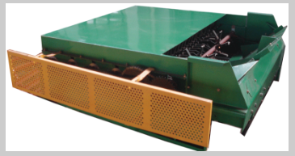
12辊（高低辊）玉米剥皮机 | 适用于二行、三行玉米联合收割机的配套使用 | 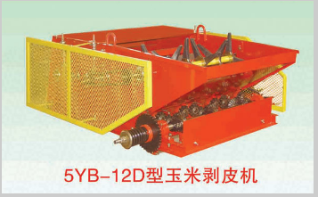
汽车配件 | 比德文汽车钣金件 | 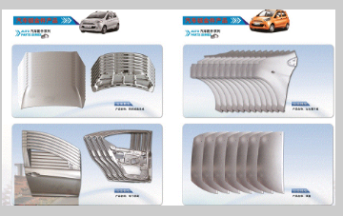

（二）主要业务模式
1、销售模式
公司产品销售的客户主要包括经销商客户和个人客户（一般为当地农户或个人农机使用者），其产品销售流程大体相同，但也有区别。其产品销售流程如下：

（1）经销商客户
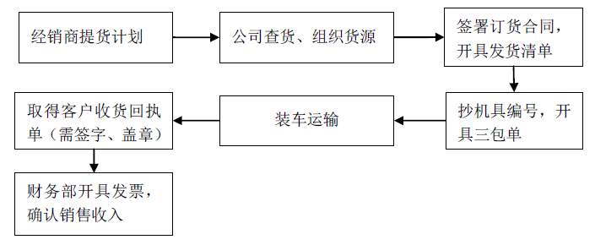
（2）个人客户（一般为当地农户或个人农机使用者）
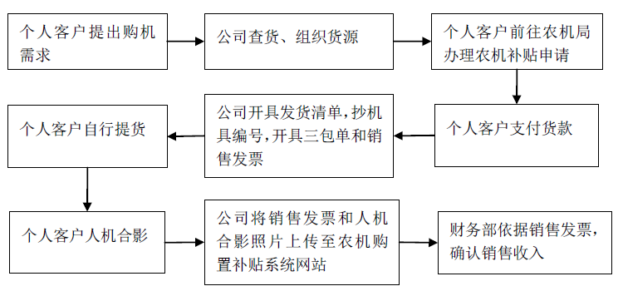

2、采购模式
本公司的最主要原材料为钢材（优钢、板材）、生铁及毛坯。本公司采购的钢铁价格走势与国内钢铁总体价格趋势保持一致。本公司设采购中心专业负责采购，利用生产规模大，采购量多的规模优势，增强与供货商的议价能力，能够保持稳定的供应量和合理的价格，从而稳定产品生产成本。采购流程如下：
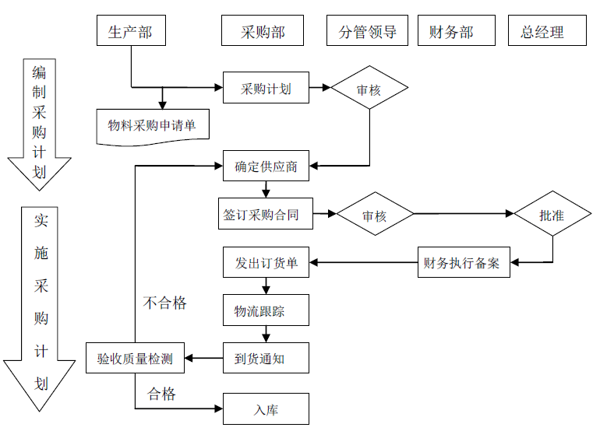

3、生产模式
（1）生产工艺流程
①零部件生产工艺流程
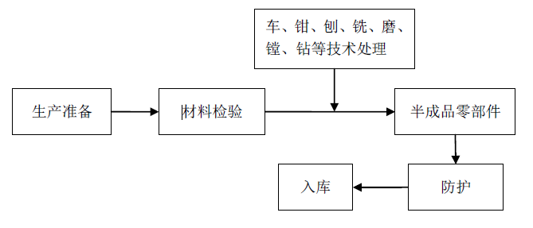
②产品组装工艺流程
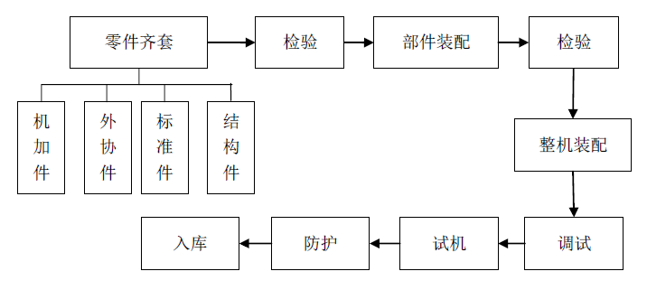

（三）主要产品产销情况
报告期内销售客户前五名情况
客户名称 | 销售金额
山东梅拉德能源动力科技有限公司 | 9,835,265.00
青岛海达源采购服务有限公司 | 5,741,166.00
福田雷沃重工阿波斯潍坊农业装备分公司 | 2,873,970.00
海尔数字科技上海有限公司 | 2,376,328.00
雷沃重工股份有限公司诸城车辆厂 | 1,706,506.00
合计 | 22,533,235.00
（四）主要业务采购情况
报告期内原材料供应商前五名情况
供应商名称 | 采购金额
山东浦发钢铁有限公司 | 8,615,285.00
山东博新源贸易公司 | 2,925,832.00
潍坊鑫宇轩经贸公司 | 1,886,543.00
高密胜达工贸有限公司 | 1,031,267.00
高密市八角楼物资机电有限公司 | 941,038.00
合计 | 15,399,965.00
- 公司安全生产及环保情况
- 安全生产
根据《中华人民共和国新安全生产法》第二十九条矿山、金属冶炼建设项目和用于生产、储存、装卸危险物品的建设项目，应当按照国家有关规定进行安全条件论证和安全评价；根据《安全生产许可条例》有如下规定：第二条国家对矿山企业、建筑施工企业和危险化学品、烟花爆竹、民用爆破器材生产企业（以下统称企业）实行安全生产许可制度；第六条中，企业取得安全生产许可证，应当具备依法进行安全评价的安全生产条件。
公司建有完善的安全管理制度、专业的安全管理机构和各项安全管理工作规范。公司实行公司、车间（科）、班组三级安全管理。此外，公司建立健全了安全管理制度管理体系，全面落实安全责任制，并拥有健全的考核管理体系、危险源辨识评价与风险控制管理体系、重大事故应急救援体系与机制、安全教育管理体系和检查评价考核管理体系。
本公司获得了GB/T28001-2011/OHSAS 18001:2007中国职业健康安全管理体系认证证书以及国家安全生产监督管理总局颁发的编号为：鲁AQBJX III GM2017201的安全生产标准化证书。
2、环境保护
本公司主要从事玉米剥皮机等农业机械的生产和制造，不属于重污染行业，核心环保问题在于下属生产型企业对废气、废液、切屑、粉尘和噪音等污染源的处理。本公司在生产经营中严格遵守国家环保法律法规，报告期内没有发生污染事故，也没有因违反环保法律法规而受到处罚。现阶段生产中主要污染物排放均达到国家规定的排放标准。本公司通过检测检验确定了产生污染物质的每个生产环节，并通过优化生产工艺、实施绿色环保技术改造项目及配备节能环保设备等多种手段，将污染物质严格控制在标准范围内。
本公司高度重视环境保护工作，严格遵守了国家和省、市有关环境保护的规定，取得了GB/T24001-2016/ISO14001:2015环境管理体系认证。
- 财务会计信息

1、资产负债表
资产负债表
编制单位：山东高密信德机电有限公司 |  |  |  |  | 单位：元
项 目 |  | 注释 |  | 2019年4月30日 | 2018年12月31日 |  | 2018年1月1日
流动资产：
货币资金 |  | 五、（一） |  | 387,556.48 | 6,202,335.58 |  | 6,300,944.79
结算备付金
拆出资金
以公允价值计量且其
变动计入当期损益的金融资产
短期投资
应收票据 |  | 五、（二） |  | 15,378,413.26 | 10,568,670.95 |  | 14,350,000.00
应收账款 |  | 五、（三） |  | 33,729,961.54 | 43,638,724.19 |  | 45,599,341.17
预付款项 |  | 五、（四） |  | 2,916,216.68 | 5,290,596.22 |  | 5,204,184.31
应收保费
应收分保账款
应收分保合同准备金
应收利息
应收股利
其他应收款 |  | 五、（五） |  | 862,007.09 | 876,896.16 |  | 923,048.59
买入返售金融资产
存货 |  | 五、（六） |  | 2,745,449.35 | 2,894,888.27 |  | 1,647,264.37
其中：原材料
库存商品（产成品）
待摊费用
一年内到期的非流动资产
其他流动资产
流动资产合计 |  |  |  | 56,019,604.40 | 69,472,111.37 |  | 74,024,783.23
非流动资产：
发放贷款及垫款
可供出售金融资产
持有至到期投资
长期应收款
长期股权投资
投资性房地产
固定资产原价 |  | 五、（七） |  | 38,261,132.06 | 37,241,752.17 |  | 35,393,487.34
减：累计折旧 |  | 五、（七） |  | 19,654,031.05 | 18,706,777.33 |  | 16,050,141.78
固定资产净值 |  | 五、（七） |  | 18,607,101.01 | 18,534,974.84 |  | 19,343,345.56
减：固定资产减值准备
固定资产净额
在建工程
工程物资
固定资产清理
生产性生物资产
油气资产
无形资产 |  | 五、（八） |  | 391,316.67 | 394,850.00 |  | 405,450.00
开发支出
商誉
长期待摊费用
递延所得税资产
其他非流动资产
其中：特准储备物资
非流动资产合计 |  |  |  | 18,998,417.68 | 18,929,824.84 |  | 19,748,795.56
资 产 总 计 |  |  |  | 75,018,022.08 | 88,401,936.21 |  | 93,773,578.79
资产负债表(续)
编制单位：山东高密信德机电有限公司 |  |  |  |  |  |  |  | 单位：元
项 目 | 注释 |  | 2019年4月30日 |  |  | 2018年12月31日 |  | 2018年1月1日
流动负债：
短期借款 | 五、（九）
向中央银行借款
吸收存款及同业存放
拆入资金
以公允价值计量且其变动计入当期损益的金融负债
衍生金融负债
应付票据
应付账款 | 五、（十） |  | 36,942,634.76 |  |  | 48,454,511.67 |  | 56,120,797.66
预收款项 | 五、（十一） |  | 1,037,487.74 |  |  | 2,908,727.28 |  | 2,677,327.28
卖出回购金融资产款
应付手续费及佣金
应付职工薪酬 | 五、（十二） |  | 856,658.27 |  |  | 1,606,973.27 |  | 1,497,773.27
其中：应付工资
应付福利费
其中：职工奖励及福利基金
应交税费 | 五、（十三） |  | 111,113.79 |  |  | 365,877.10 |  | 327,784.37
其中：应交税金
应付利息
应付股利
其他应付款 | 五、（十四） |  | 20,075,503.61 |  |  | 28,047,497.83 |  | 25,869,878.92
应付分保账款
保险合同准备金
代理买卖证券款
代理承销证券款
划分为持有待售的负债
一年内到期的非流动负债
其他流动负债
流动负债合计 |  |  | 59,023,398.17 |  |  | 81,383,587.15 |  | 86,493,561.50
非流动负债：
长期借款
应付债券
长期应付款
长期应付职工薪酬
专项应付款
预计负债
递延收益
递延所得税负债
其他非流动负债
其中: 特准储备基金
非流动负债合计
负 债 合 计 |  |  | 59,023,398.17 |  |  | 81,383,587.15 |  | 86,493,561.50
所有者权益（或股东权益）：
实收资本（股本） | 五、（十五） |  | 15,060,000.00 |  |  | 5,800,000.00 |  | 5,800,000.00
国有资本
其中：国有法人资本
集体资本
民营资本
其中：个人资本
外商资本
减：已归还投资
实收资本（股本）净额 |  |  | 15,060,000.00 |  |  | 5,800,000.00 |  | 5,800,000.00
其他权益工具
其中：优先股
永续债
资本公积 | 五、（十六） |  | 49,988.36 |  |  | 49,988.36 |  | 49,988.36
减：库存股
其他综合收益
其中：外币报表折算差额
专项储备
盈余公积 | 五、（十七） |  | 99,197.44 |  |  | 99,197.44 |  | 99,197.44
其中：法定公积金
任意公积金
储备基金
企业发展基金
利润归还投资
一般风险准备
未分配利润 | 五、（十八） |  | 785,438.11 |  |  | 1,069,163.26 |  | 1,330,831.49
归属于母公司所有者权益合计 |  |  | 15,994,623.91 |  |  | 7,018,349.06 |  | 7,280,017.29
少数股东权益
所有者权益合计 |  |  | 15,994,623.91 |  |  | 7,018,349.06 |  | 7,280,017.29
负债和所有者权益总计 |  |  | 75,018,022.08 |  |  | 88,401,936.21 |  | 93,773,578.79

2、利润表
编制单位：山东高密信德机电有限公司 |  |  | 单位：元
项 目 | 注释 | 2019年1-4月 | 2018年度
一、营业总收入
其中：营业收入 | 五、（十九） | 19,425,202.75 | 73,600,030.69
利息收入
已赚保费
手续费及佣金收入
二、营业总成本
其中：营业成本 | 五、（十九） | 18,222,963.02 | 68,863,869.65
利息支出
手续费及佣金支出
退保金
赔付支出净额
提取保险合同准备金净额
保单红利支出
分保费用
营业税金及附加 | 五、（二十） | 133,149.47 | 452,867.27
销售费用
管理费用 | 五、（二十一） | 903,891.49 | 3,858,313.57
其中：研究与开发费
财务费用 | 五、（二十二） | 71,712.10 | 258,779.21
其中：利息支出
利息收入
汇兑净损失（净收益以“-”号填列）
资产减值损失 | 五、（二十三） | 186,490.86 | 191,675.47
其他
加：公允价值变动收益（损失以“-”号填列）
投资收益（损失以“-”号填列）
其中：对联营企业和合营企业的投资收益
汇兑收益（损失以“-”号填列）
三、营业利润（亏损以“－”号填列） |  | -93,004.19 | -25,474.48
加：营业外收入
其中：非流动资产处置利得
非货币性资产交换利得
政府补助
债务重组利得
减：营业外支出
其中：非流动资产处置损失
非货币性资产交换损失
债务重组损失
四、利润总额（亏损总额以“－”号填列） |  | -93,004.19 | -25,474.48
减：所得税费用 | 五、（二十四） | 72,500.00 | 136,300.00
五、净利润（净亏损以“－”号填列） |  | -165,504.19 | -161,774.48
归属于母公司所有者的净利润
少数股东损益
六、其他综合收益的税后净额
（一）以后不能重分类进损益的其他综合收益
其中：1.重新计量设定受益计划净负债或净资产的变动
2.权益法下在被投资单位不能重分类进损益的
其他综合收益中享有的份额
（二）以后将重分类进损益的其他综合收益
其中：1.权益法下在被投资单位以后将重分类
进损益的其他综合收益中享有的份额
2.可供出售金融资产公允价值变动损益
3.持有至到期投资重分类为可供出售金融资产损益
4.现金流量套期损益的有效部分
5.外币财务报表折算差额
七、综合收益总额
归属于母公司所有者的综合收益总额
归属于少数股东的综合收益总额
八、每股收益：
基本每股收益
稀释每股收益

- 现金流量表
编制单位：山东高密信德机电有限公司 |  |  | 单位：元
项 目 | 注释 | 2019年1-4月 | 2018年度
一、经营活动产生的现金流量：
销售商品、提供劳务收到的现金 |  | 25,498,587.46 | 91,413,084.55
客户存款和同业存放款项净增加额
向中央银行借款净增加额
向其他金融机构拆入资金净增加额
收到原保险合同保费取得的现金
收到再保险业务现金净额
保户储金及投资款净增加额
处置交易性金融资产净增加额
收取利息、手续费及佣金的现金
拆入资金净增加额
回购业务资金净增加额
收到的税费返还
收到其他与经营活动有关的现金 | 五、（二十五） | 0.00 | 2,181,878.64
经营活动现金流入小计 |  | 25,498,587.46 | 93,594,963.19
购买商品、接受劳务支付的现金 |  | 26,897,826.09 | 80,383,683.57
客户贷款及垫款净增加额
存放中央银行和同业款项净增加额
支付原保险合同赔付款项的现金
支付利息、手续费及佣金的现金
支付保单红利的现金
支付给职工以及为职工支付的现金 |  | 3,640,679.06 | 8,233,315.22
支付的各项税费 |  | 858,754.94 | 2,669,613.09
支付其他与经营活动有关的现金 | 五、（二十五） | 8,156,726.58 | 558,695.69
经营活动现金流出小计 |  | 39,553,986.67 | 91,845,307.57
经营活动产生的现金流量净额 |  | -14,055,399.21 | 1,749,655.62
二、投资活动产生的现金流量：
收回投资收到的现金
取得投资收益收到的现金
处置固定资产、无形资产和其他
长期资产所收回的现金净额
处置子公司及其他营业单位收回的现金净额
收到其他与投资活动有关的现金
投资活动现金流入小计 |  |  | 0.00
购建固定资产、无形资产和其他  长期资产所支付的现金 |  | 1,019,379.89 | 1,848,264.83
投资支付的现金
质押贷款净增加额
取得子公司及其他营业单位支付的现金净额
支付其他与投资活动有关的现金
投资活动现金流出小计 |  | 1,019,379.89 | 1,848,264.83
投资活动产生的现金流量净额 |  | -1,019,379.89 | -1,848,264.83
三、筹资活动产生的现金流量：
吸收投资收到的现金 |  | 9,260,000.00
其中：子公司吸收少数股东投资收到的现金
取得借款所收到的现金 |  |  | 0.00
发行债券收到的现金
收到其他与筹资活动有关的现金
筹资活动现金流入小计 |  | 9,260,000.00 | 0.00
偿还债务所支付的现金 |  | 0.00 | 0.00
分配股利、利润或偿付利息所支付的现金
其中：子公司支付给少数股东的股利、利润
支付其他与筹资活动有关的现金
筹资活动现金流出小计
筹资活动产生的现金流量净额 |  | 9,260,000.00
四、汇率变动对现金及现金等价物的影响
五、现金及现金等价物净增加额 |  | -5,814,779.10 | -98,609.21
加：期初现金及现金等价物余额 |  | 6,202,335.58 | 6,300,944.79
六、期末现金及现金等价物余额 |  | 387,556.48 | 6,202,335.58
六、 业务发展目标
（一）整体发展目标
公司始终坚持以“让顾客满意，以质量著称”作为企业发展理念，以市场为导向，以客户满意为服务标准，积极拓展和稳定目标市场。在企业各项经营活动和广告宣传、终端产品服务等各个方面不断传播品牌核心理念，不断提升公司产品的知名度、美誉度和忠诚度。探索开发新的销售和服务模式，提升发展潜力；稳定现有业务；发展高端业务，扩展市场空间。不断扩大公司的市场占有率和服务影响力。
（二）主要业务经营目标
根据公司的整体发展规划，公司制定了未来三年业务发展目标：未来三年，年销售额达到9000以上万元，成为更具竞争力的优秀民营企业。
（三）塑造品牌优势，创新营销理念
公司通过多年的诚信经营和专业服务，营销网络已初具规模，未来公司将加大力度推进品牌建设，通过中国轻纺原料网、展销会等渠道进行品牌宣传，提高公司知名度。营销战略上，公司在确保现有市场份额的基础上，加强对市场动态变化和新兴市场的研究，加强产品研发与技术创新，进一步提高产品质量和性能以更好的满足客户需求。

七、信息披露和投资者服务
（一）信息披露制度
根据《公司法》、《证券法》、《非上市公众公司监督管理办法》等有关法律、法规的规定，本公司设置了综合管理部，专门负责信息披露事务。该制度规定本公司须严格按照法律、法规和《公司章程》规定的信息披露的内容和格式要求，真实、准确、完整、及时地报送及披露信息。本公司信息披露体现公开、公正、公平对待所有股东的原则。具体措施如下：
1、信息披露的基本原则
（1）真实、准确、完整、及时地报送及披露信息，并依法向齐鲁股权交易中心备案；
（2）公司信息披露要体现公开、公正、公平对待所有股东的原则。
2、股东会信息披露的规定
公司在股东会会议结束后两个工作日以内将股东会决议和决议公告及其他相关文件报送齐鲁股权交易中心披露。
3、执行董事信息披露的规定
公司在执行董事会议结束后两个工作日以内将执行董事决议和决议公告及其他相关文件报送齐鲁股权交易中心。执行董事决议涉及须经股东会表决的，或者齐鲁股权交易中心规定需要披露的重大事项应及时披露；涉及其他事项的执行董事决议，齐鲁股权交易中心认为有必要的，公司也应当及时披露。
4、监事信息披露的规定
公司在监事会议结束后两个工作日，将监事决议和决议公告及其他相关文件报送齐鲁股权交易中心审核后，按照相关规定披露。
5、公司报告的披露
公司应当披露的信息包括定期报告和临时报告。年度报告、中期报告为定期报告，其他报告为临时报告。
公司应当在每个会计年度结束之日起四个月内编制完成年度报告；在每个会计年度的上半年结束之日起二个月内编制完成中期报告。
6、其他事项
公司涉及关联交易、资产收购、出售等事项，按照齐鲁股权交易中心规定的内容披露。
公司控股股东对其已完成和正在进行的涉及公司股权变动与质押事项负有保证信息传递的责任，并对信息披露内容的真实、准确、完整承担个别和连带的责任。
公司执行董事的全体成员必须保证信息披露符合各项基本原则，对任何误导性陈述或重大遗漏承担个别及连带责任。
公司监事对信息披露的真实、准确、完整负有监督检查的义务，并保证符合信息披露的各项基本原则，对任何误导性陈述或重大遗漏承担个别及连带责任。
（二）信息披露部门及人员
本公司综合办公室负责公司信息披露和承担相应的责任；公司执行董事韩爱芹女士全面负责公司日常信息披露，加强与齐鲁股权交易中心的联系，及时解答投资者的有关问题；电话：13964766815。
（三）为投资者服务的计划
为了保护投资者的利益，公司将从以下几方面做好对投资者的服务工作：
1、严格按照公司的《信息披露管理办法》，及时、准确、完整地披露对公司经营具有影响的所有重大事件。
2、及时澄清与公司有关的不实信息。
3、设立热线电话、传真、电子信箱，回答投资者的疑难问题；热情接待到公司来访的投资者，详细介绍公司的情况。
4、在公司互联网上，详细介绍公司情况及最新信息，及时向投资者提供公司的相关资料。

本次挂牌的有关机构

一、推荐机构
名 称：山东善元万通投资管理有限公司
办公地址：青岛市市南区宁夏路288号3号楼106室
法定代表人（负责人）： 刘长春
推荐经办人：刘俊宝 刘成大
电 话： 13863679295 15069630716
二、审计机构
名 称：山东正信会计师事务所有限公司
办公地址：张店区联通路26号东方之珠大厦
负责人：齐富学
经办注册会计师：齐富学、王凤丽
电 话：0533-3168277
三、律师事务所
名 称：山东豪德律师事务所
办公地址：潍坊市高新区梨园街7329号德润公馆四楼
负责人：王存东
经办律师：王存东、李志伟
电话：13356777058、15853680176
四、挂牌的股权交易机构
名 称：齐鲁股权交易中心有限公司
办公地址：淄博市张店区人民西路228号
电 话：0533-2770150
五、股权登记托管机构
名 称：齐鲁股权交易中心有限公司
办公地址：淄博市张店区人民西路228号
电 话：0533-2770150

【此页无正文】

挂牌公司：山东高密信德机电有限公司

推荐机构：山东善元万通投资管理有限公司

年 月 日

